2 февраля 2023 года в Центе Точка роста состоялась командная игра в форме КВИЗ, посвященная 80-летию со дня победы Вооруженных сил СССР над армией гитлеровской Германии в 1943 году в Сталинградской битве.
Основной идеей игры явилось выявление имеющихся знаний и передача новой информации, связанной с историей России в период Великой Отечественной Войны, посредством командной деятельности.
Итоги игры:
1 место -10 класс
2 место- 9б класс
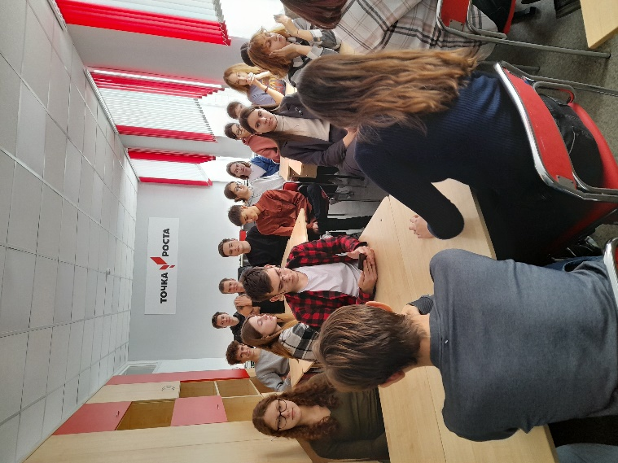
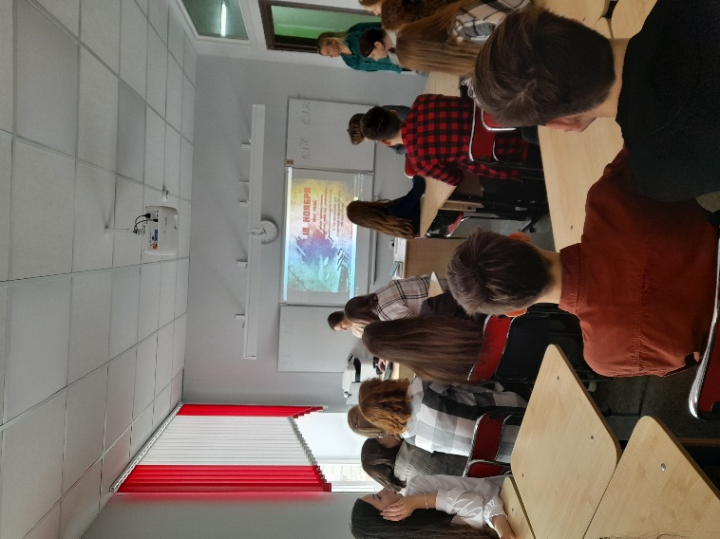
3 место–9а класс

